2022 年全国高考甲卷化学试题
参考答案

一、选择题
1. D
2. B
3. D
4. A
5.C
6. D
7. C

二、非选择题
焙烧
8. (1) ZnCO3 ZnO+CO2 ↑
(2) ① . 增大压强 ② . 将焙烧后的产物碾碎，增大接触面积、增大硫酸的浓度等
(3) ① . B ② . Fe(OH)3 ③ . CaSO4 ④ . SiO2
(4) 3Fe2++ MnO4 +7H2O=3Fe(OH)3 ↓+MnO2 ↓+5H+
(5)置换 Cu2+为 Cu 从而除去
(6) ① . CaSO4 ② . MgSO4 高温
9. (1) Na2SO4 · 10H2O+4C Na2S+4CO ↑+10H2O
(2) ① . 硫化钠粗品中常含有一定量的煤灰及重金属硫化物等杂质，这些杂质可以直接作
沸石 ② . 降低温度
(3) ① . 硫化钠易溶于热乙醇，若回流时间过长， Na2S 会直接析出在冷凝管上，使提纯
率较低，同时易造成冷凝管下端堵塞，圆底烧瓶内气压过大，发生爆炸 ② . D
(4) ① 防止滤液冷却 ② . 重金属硫化物 ③ . 温度逐渐恢复至室温 (5)冷水
.
10. (1) ① . -223 ② . 1.2×1014 ③ . 碳氯化反应气体分子数增加， ∆H 小于 0 ，是熵增、放热过程，熵判据与焓判据均是自发过程，而直接氯化的体系气体分子数不变、 且是吸热过程 ④ . 向左 ⑤ . 变小
(2) ① . 7.2×105 ② . 为了提高反应速率，在相同时间内得到更多的 TiCl4 产品，
提高效益
(3)将两固体粉碎后混合，同时鼓入 Cl2 ，使固体粉末“沸腾”

③

【化学—选修 3：物质结构与性质】
11. (1) 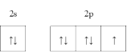 (2) ① . 图 a ② . 同一周期第一电离能 的总体趋势是依次升高的，但由于 N 元素的 2p 能级为半充满状态，因此 N 元素的第一电 离能较 C 、O 两种元素高 ③ . 图 b
(3) 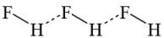 (4) ① . sp2 ② . sp3 ③ . C-F 键的键 能大于聚乙烯中 C-H 的键能，键能越大，化学性质越稳定
3
(5) ① . Ca2+ ② . 4 a pm

【化学—选修 5，有机化学基础】
12. (1)苯甲醇 (2)消去反应
(3) 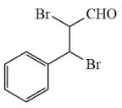 (4) 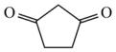 (5)硝基、酯基和羰基
(6) 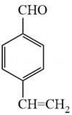 (7) ① . 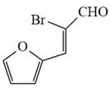 ② .
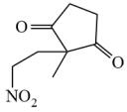 . 5

